「臺南市國民教育輔導團」到校服務分區輔導會議紀錄
語文學習領域－本土語言輔導小組國中組
100學年度第2學期「臺南市國民教育輔導團」分區輔導到校服務活動流程
研習日期：101年3月16日
研習地點：復興國中
時間 | 活動內容 | 負責單位
08:20~08:30 | 報到 | 輔導團/  研習學校
08:30~09:30 | 輔導團政策/計畫宣導/團員分享  - 復興國中林茂生校長致詞與團隊介紹  - 輔導團總召介紹團員  教育局本土語言承辦柳佩妤老師(本土指導員)  本土語言輔導團總召大內國小王念湘校長  國中組召集人海佃國中洪麗里校長  國中組副召集人北門國中李麗玉  國中組主任輔導員海佃國中陳威介  - 政策宣導  教育局本土指導員  本土語言輔導團 | 輔導團
09:30~10:30 | 學校推動實務特色與困境分享  - 忠孝、後甲、復興、崇明、仁德、仁德文賢國中實務與困境分享(每校五分鐘)  - 海佃國中本土語言融入校本課程實務分享 | 復興國中
10:30~11:30 | - 綜合座談  - 回應學校各項問題 | 輔導團

會議紀錄及臨時動議：
一、林茂生校長：
1.介紹與會人員。
2.12年國教在即，應推廣各種社團，增加學生學習之多元機會。

二、輔導團總召集人 王念湘校長
1.語言，是文化傳承重要的一環。
2.本土文化的推動不難，重要的是如何跨越鴻溝，讓語言多元發展。
3.國中階段預計在下學年，每週增加一節本土語言課程。
三、陳茂盛督學
1.本土語言的推動，是臺南市的教育政策，也是重要方針。
2.本土語言要落實在生活做起。
3.關於本土語言課程國中部分的全面推動，建議各校提早規劃，至時方可順利推動。
四、國中組副召集人 李麗玉校長
1.臺南市的本土教育在國小端扎根的很好，國中應繼續支持。
2.下週五海店國中辦理羅馬拼音研習，請鼓勵老師們參加。
五、後甲國中 吳金山組長 困境分享
1.學生選習意願不高，出席率不高。
2.師資來源不穩定。
3.上課時間和學校各項活動及考試常衝突。
六、忠孝國中 蘇恭弘主任 困境分享
1.學生選習意願不高。
七、崇明國中 周柏廷組長 困境分享
1.目前只開一年級，偏重閩語，推廣不足。
2.客家文化列車活動常秒殺，不易申請。
八、復興國中 吳家增主任
1.要在彈性節數中增加一節本土語言，需要通過課程發展委員會同意。
九、海佃國小 馮勝雄老師 本土課程實務分享
1.對待本土語言，要有『疼心』，不要漠視。
2.學校對於本土語言教學的教材及教學內容有任何需要，我都願意提供協助。
3.對於下學期立刻要在國中加入一節本土語言課程的這件事，個人覺得『欲速則不達』。
教師來源及教材是否需要統一？都要有明確討論。

會議照片：
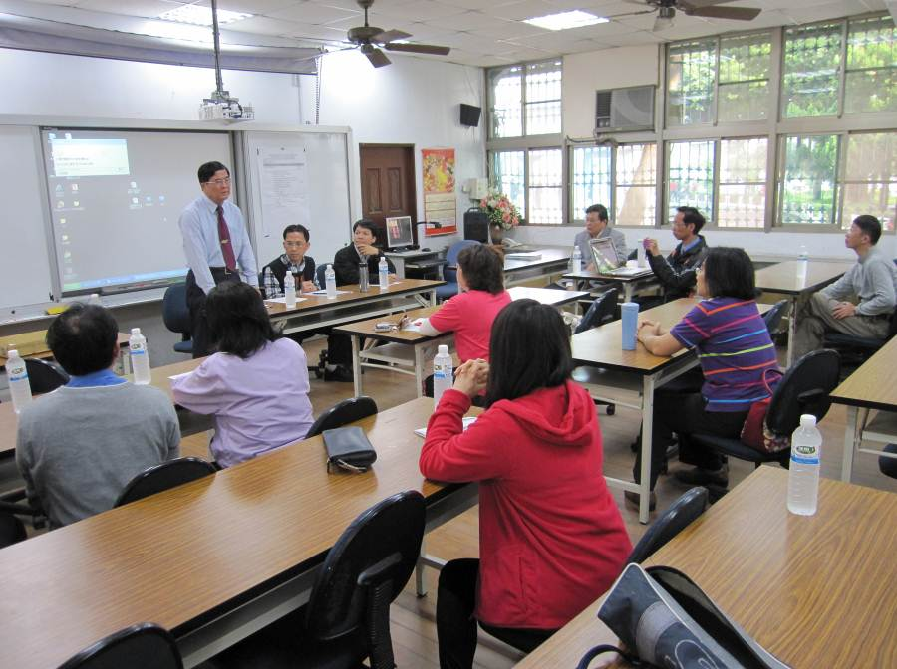
復興國中 林茂生校長 分享本土教育理念

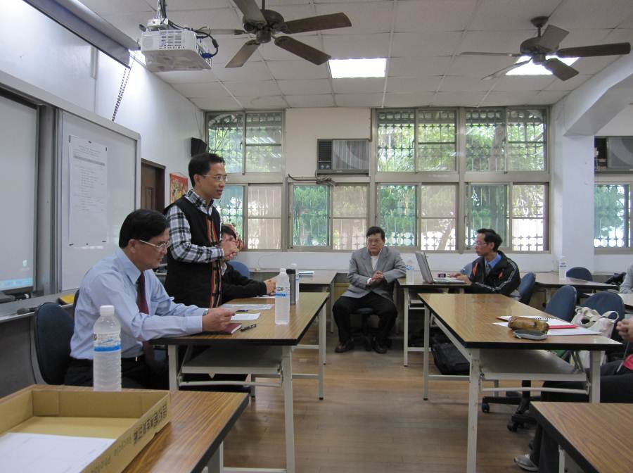
輔導團總召集人 王念湘校長 說明輔導團願景

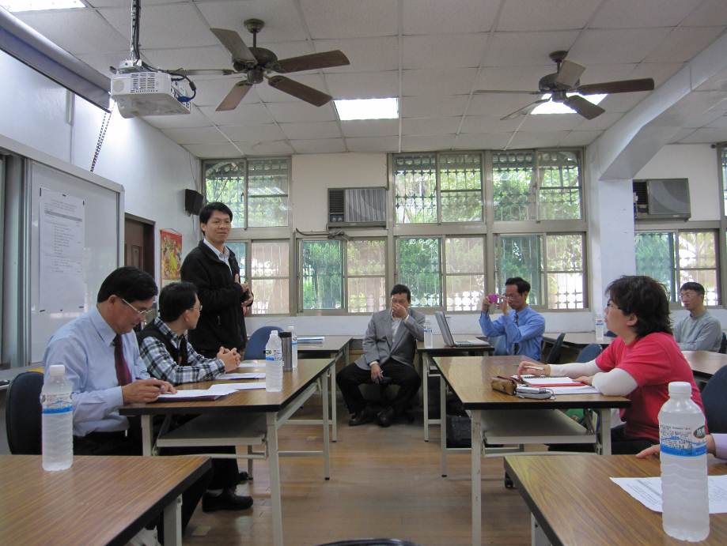
陳茂盛督學關心臺南市本土語言的相關決策

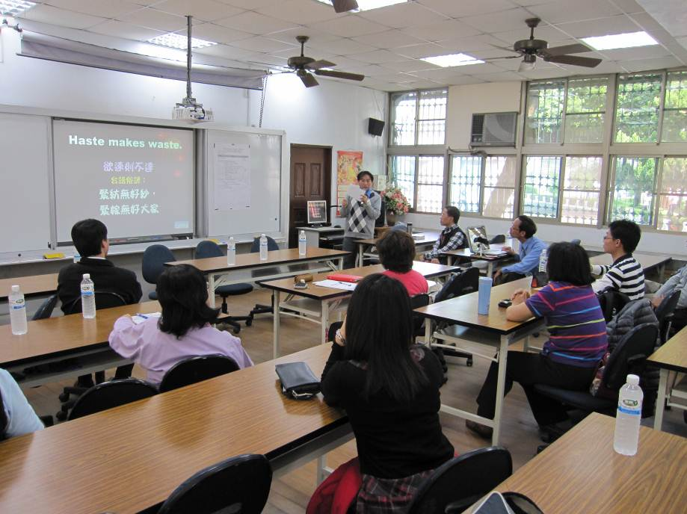
輔導員海佃國小 馮勝雄老師 本土課程實務分享

